其他行政职权类运行流程图

六、医疗技术临床应用登记注明

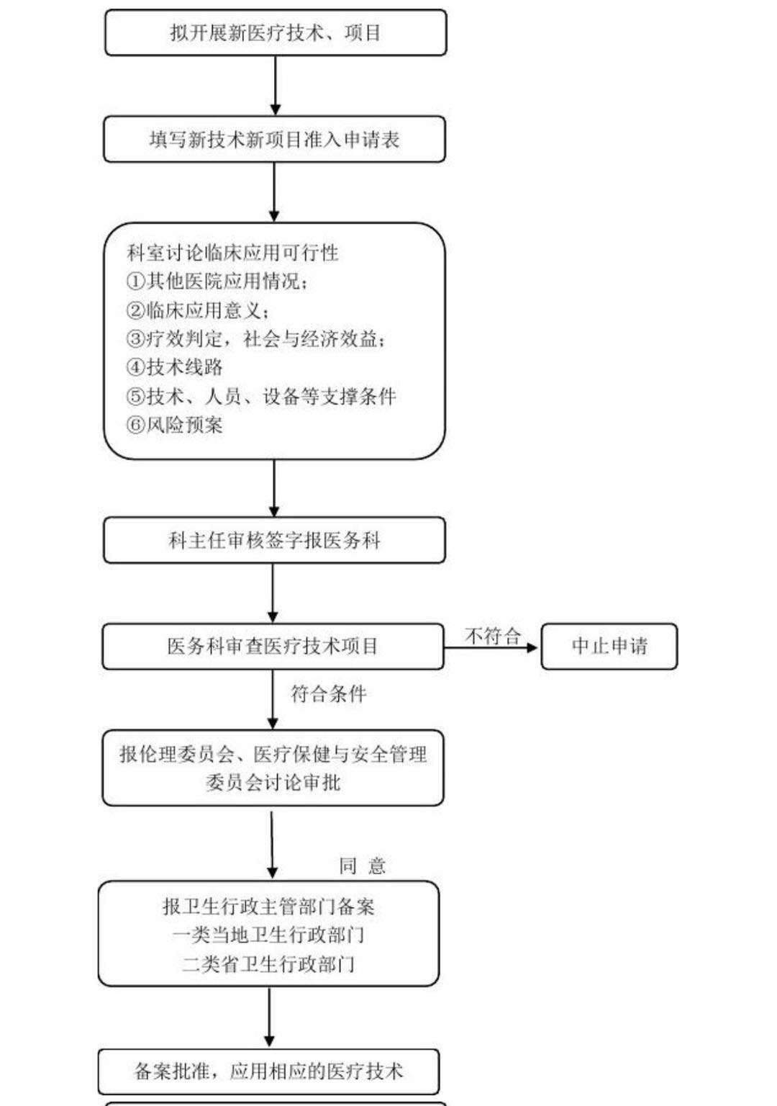

责任科室：医政医管科

科室电话：2054253